**Как позвонить в экстренные службы** **112**- **единый номер вызова экстренных оперативных служб для приема сообщений о пожарах и ЧС**

**01 или 101** –

**пожарная часть**

**02 или 102** – **полиция**

**03 или 103** –

**скорая помощь**

**04 или104**-**газовая служба**

**Пренебрежение правилами пожарной безопасности приводит к трагедиям.**

**Пожалуйста, не допускайте их!**



**Соблюдайте правила пожарной безопасности**

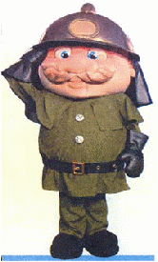

**Каждые 5 секунд – новый пожар, горят предприятия, больницы, магазины, корабли, самолеты, огонь не щадит музеи и библиотеки, театры и дворы, помещения культуры, леса, хлебные поля. Страдают люди, дети. Чтобы этого не было, дети всегда должны осторожно обращаться с огнем, быть внимательными. Пожар может возникнуть от телевизора, утюга и других электроприборов. Очень часто пожары возникают на новогодних праздниках.**

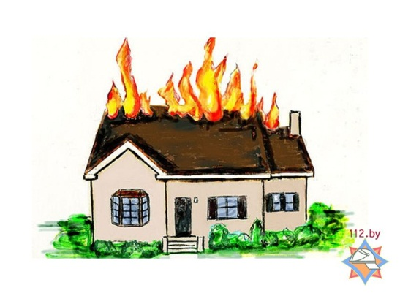

**Родители, помните:**

**ОПАСНО!**

* **Оставлять маленьких детей без присмотра ;**
* **Оставлять в доступных для детей местах спички, зажигалки и другие пожароопасные предметы;**
* **Разрешать маленьким детям самостоятельно включать и выключать электрические приборы и газ**
* **Доверять детям присмотр за топящейся печью и приготовлением пищи**
* **Хранить дома емкости с легковоспламеняющимися жидкостями, краской**
* **Оставлять электрические розетки без заглушки**
* **Оставлять детей одних «под присмотром» включенного телевизора**

**Научите ребенка правильным действиям**

**при пожаре:**

* **При обнаружении пожара ребенок должен немедленно покинуть помещение**
* **Сообщить о пожаре взрослым или в пожарную охрану «01»**
* **Ребенку необходимо объяснить о подстерегающей его опасности, таящийся в коробке, зажигалке, чем просто сказать «Нельзя!»**

